
2017
Informe de Seguimiento ENERO

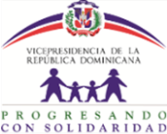

RESUMEN EJECUTIVO
Este documento presenta los resultados alcanzados durante el mes de enero del año 2017, ejecutados por las áreas operativas y de apoyo del Programa Progresando con Solidaridad. Las acciones realizadas tuvieron como marco de referencia el Plan Operativo Anual (POA) durante el periodo anteriormente citado. Ha sido desarrollado en base a las informaciones del Sistema de Información Progresando con Solidaridad (SIPPS), así como por los informes remitidos por los Directores, Encargados de área y Directores Regionales.
La ejecución fue realizada en función de los objetivos institucionales, tomando como fundamento las principales actividades y tareas ejecutadas por cada dirección y departamento de Progresando con Solidaridad. Estas actividades están alineadas a los Ejes Estratégicos definidos: "Mitigar la pobreza y aumentar el bienestar de las familias pobres de la República Dominicana" y "Fortalecimiento Institucional"; a través de los componentes: Transferencia, Acompañamiento Socio-Educativo, Identificación, Educación, Salud Integral, Seguridad Alimentaria y Generación de Ingresos, Formación Humana y Conciencia Ciudadana, Habitabilidad y Protección del Medio Ambiente, Acceso a la Tecnología de la Información y la Capacitación y Fortalecimiento Institucional de Progresando con Solidaridad, de igual forma que las acciones ejecutadas por las Direcciones Regionales.
Entre los principales resultados alcanzados en enero, se encuentran:
- 768,424 familias recibieron la transferencia monetaria condicionada Comer es Primero para la compra de alimentos comprendidos dentro de la canasta básica.

- 905,804 familias recibieron el subsidio focalizado Bono Gas para que su cobertura desincentive el uso del carbón y la leña, protegiendo el medio ambiente.

- 452,715 familias recibieron el subsidio focalizado Bono Luz, de manera que puedan invertir en la alimentación, salud y educación de sus miembros.

Intervenciones de Progresando con Solidaridad

TRANSFERENCIAS MONETARIAS CONDICIONADAS Y SUBSIDIOS FOCALIZADOS
Las familias PROSOLI son beneficiadas con tres Transferencias Monetarias Condicionadas:


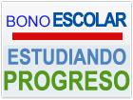




- La transferencia “Comer es Primero” (CeP) es condicionada a la asistencia a los controles preventivos de salud para aquellos hogares con niños menores de 5 años y/o mujeres embarazadas. Consiste en una transferencia monetaria mensual de ochocientos veinticinco pesos (RD$825.00) a cada jefe o jefa de las familias beneficiarias para adquirir alimentos de acuerdo a una canasta básica determinada. Su objetivo es complementar la alimentación básica de los hogares en situación de pobreza con la condición que la futura madre asista a chequeos clínicos de su embarazo y se consulten en el medico los niños de primera infancia pertenecientes al núcleo familiar.

Durante el mes de enero 768,424 familias beneficiarias recibieron la transferencia Comer es Primero, a continuación el desglose de la cantidad de familias por provincias:

Relación de Familias Beneficiarias por provincias
Codigo | Provincias | Familias Beneficiarias
02 | Azua | 26,620
03 | Bahoruco | 12,611
04 | Barahona | 26,185
05 | Dajabón | 7,957
01 | Distrito Nacional | 66,561
06 | Duarte | 37,124
08 | El Seibo | 10,979
07 | Elias Piña | 9,161
09 | Espaillat | 20,099
30 | Hato Mayor | 12,441
19 | Hermanas Mirabal | 10,257
10 | Independencia | 6,140
11 | La Altagracia | 13,970
12 | La Romana | 21,552
13 | La Vega | 34,908
14 | Maria Trinidad Sanchez | 16,666
28 | Monseñor Nouel | 10,619
15 | Monte Cristi | 14,042
29 | Monte Plata | 26,110
16 | Pedernales | 3,812
17 | Peravia | 11,384
18 | Puerto Plata | 21,105
20 | Samaná | 10,468
21 | San Cristóbal | 43,004
31 | San Jose De Ocoa | 9,026
22 | San Juan | 37,402
23 | San Pedro De Macorís | 29,005
24 | Sanchez Ramirez | 16,437
25 | Santiago | 57,525
26 | Santiago Rodriguez | 7,015
32 | Santo Domingo | 121,510
27 | Valverde | 16,729
 |  | 768,424

- La transferencia “Incentivo a la Asistencia Escolar” (ILAE) es condicionada y dirigida exclusivamente a hogares con miembros en edad escolar matriculados y asistiendo al nivel básico. Otorga una transferencia económica bimestral de tres cientos pesos (RD$300) a cada jefe o jefa de familia beneficiaria por cada hijo, hasta un máximo de cuatro, en edades comprendidas entre 6 y 16 años, inscrito desde primer hasta octavo curso, pagada bimestralmente, durante el período de clases, de educación básica para la compra de útiles escolares, uniformes, medicinas y otros. Su objetivo es contribuir a la disminución de la deserción escolar.

El Incentivo a la Asistencia Escolar no emite pagos en el mes de enero, los ciclos bimestrales inician en el mes de febrero

- El “Bono Escolar Estudiando Progreso” (BEEP) está dirigido a los integrantes de familias beneficiarias que asisten al nivel medio. Es un incentivo mensual pagado bimestralmente de RD$500.00 por cada joven de hasta 21 años que curse el primero o segundo del bachillerato; RD$750.00 por los que estén matriculados y asistan al tercero y cuarto, y RD$1,000.00 por los que están en estos últimos cursos en la modalidad técnico profesional, para que la familia adquiera alimentos de la canasta básica, contribuyendo con ello a disminuir la deserción escolar.

El Bono Escolar Estudiando Progreso no emite pagos en el mes de enero, los ciclos bimestrales inician en el mes de febrero

Los subsidios focalizados son dos: “Bono Gas” y “Bono Luz”.
- Bono Gas Hogar: Consiste en una ayuda de RD$228.00 mensuales adicionales, a los hogares pobres y de clase media baja para la compra del Gas Licuado de Petróleo (GLP) a fin que puedan cocinar sus alimentos, sin que para ello medie obligación alguna. Este componte pertenece al Programa Solidaridad (PS).

Durante el mes de enero 905,804 familias beneficiarias recibieron Subsidio BonoGas Hogar, a continuación el desglose de la cantidad de familias por provincias:

Relación de Familias Beneficiarias por provincias
Codigo | Provincias | Familias Beneficiarias
02 | Azua | 29,249
03 | Bahoruco | 13,662
04 | Barahona | 28,573
05 | Dajabón | 9,083
01 | Distrito Nacional | 81,072
06 | Duarte | 43,007
08 | El Seibo | 12,177
07 | Elias Piña | 9,664
09 | Espaillat | 22,743
30 | Hato Mayor | 14,138
19 | Hermanas Mirabal | 12,095
10 | Independencia | 6,699
11 | La Altagracia | 16,147
12 | La Romana | 24,566
13 | La Vega | 42,269
14 | Maria Trinidad Sanchez | 18,862
28 | Monseñor Nouel | 12,728
15 | Monte Cristi | 15,968
29 | Monte Plata | 28,630
16 | Pedernales | 4,150
17 | Peravia | 16,847
18 | Puerto Plata | 24,240
20 | Samaná | 11,907
21 | San Cristóbal | 53,706
31 | San Jose De Ocoa | 10,087
22 | San Juan | 40,482
23 | San Pedro De Macorís | 34,391
24 | Sanchez Ramirez | 18,842
25 | Santiago | 68,791
26 | Santiago Rodriguez | 7,951
32 | Santo Domingo | 153,880
27 | Valverde | 19,198
 |  | 905,804

- Bono Luz: Esta subvención está orientada a auxiliar a familias de escasos recursos económicos en el pago del servicio eléctrico. El rango de ayuda social se encuentra entre los RD$4.44 a RD$444.00 pesos mensuales.

Durante el mes de enero 452,715 familias beneficiarias recibieron el Subsidio BonoLuz, a continuación el desglose de la cantidad de familias por provincias:
Codigo | Provincias | Familias Beneficiarias
02 | Azua | 5,219
03 | Bahoruco | 6,300
04 | Barahona | 13,531
05 | Dajabón | 5,338
01 | Distrito Nacional | 41,767
06 | Duarte | 23,887
08 | El Seibo | 4,969
07 | Elias Piña | 5,263
09 | Espaillat | 10,976
30 | Hato Mayor | 7,232
19 | Hermanas Mirabal | 5,025
10 | Independencia | 3,747
11 | La Altagracia | 8,617
12 | La Romana | 13,434
13 | La Vega | 25,350
14 | Maria Trinidad Sanchez | 9,613
28 | Monseñor Nouel | 7,385
15 | Monte Cristi | 8,683
29 | Monte Plata | 17,869
16 | Pedernales | 1,073
17 | Peravia | 7,358
18 | Puerto Plata | 12,578
20 | Samaná | 3,976
21 | San Cristóbal | 19,939
31 | San Jose De Ocoa | 1,265
22 | San Juan | 25,993
23 | San Pedro De Macorís | 22,643
24 | Sanchez Ramirez | 9,360
25 | Santiago | 28,445
26 | Santiago Rodriguez | 4,123
32 | Santo Domingo | 79,121
27 | Valverde | 12,636
 |  | 452,715

ESCUELAS DE FAMILIAS Y VISITAS DOMICILIARIAS
El objetivo del acompañamiento familiar es motivar a los integrantes del hogar a mejorar sus condiciones de vida con base en planes familiares relacionados con indicadores de bienestar en siete líneas de impacto.

El proceso de acompañamiento familiar es un proceso pedagógico basado en metodologías participativas y en la relevancia del involucramiento activo de los beneficiarios en la búsqueda de opciones de mejora de acuerdo a las posibilidades y al contexto.
Durante el mes de enero el tema a impartido en las Escuelas de Familias fue el "Cumplimiento de Corresponsabilidades", la siguiente tabla nos presenta los resultados preliminares registrados en el Sistema de Información Prosoli (SIPS) a la fecha de elaboración de este informe. En ese mismo sentido, han sido registradas 1,185 Visitas Domiciliarias en el tema “Identificación y levantamiento de embarazadas y niños/as”.
REGIÓN | ESCUELAS REALIZADAS | FAMILIAS ASISTIERON
REGION CENTRAL | 180 | 6,571
REGION DEL VALLE | 31 | 826
REGION ENRIQUILLO | 83 | 3,745
REGION ESTE II | 180 | 4,858
REGION NORCENTRAL | 85 | 2,207
REGION NORDESTE | 994 | 26,243
REGION NOROESTE | 1,084 | 34,873
REGION VALDESIA | 11 | 599
Totales | 2,648 | 79,922
Fuente: SIPS.

OTROS RESULTADOS
- 214 Estudiantes de escuelas y colegios estuvieron visitando la Biblioteca Infantil y Juvenil de la República Dominicana (BIJRD) para conocer y aprovechar sus ofertas formativas.

- 143 Niños, niñas y adolescentes realizaron talleres educativos, culturales y recreativos en la BIJRD.
- 4,580 personas hicieron uso de todas las salas de lectura, tecnológicas, auditorio La Trinitaria, Parque Greta y Aula Múltiple.

- 1,450 Integrantes de familias Progresando con Solidaridad fueron capacitados en acciones técnico vocacional, impartidas a través de los 42 Centros de Capacitación y Producción de Progresando con Solidaridad, y con la colaboración técnica del Instituto Nacional de Formación Técnica Profesional (INFOTEP) y a través de 300 Espacios de Capacitación Comunitarios.

- 1,813 miembros Prosoli orientados en prevención de la depresión y la demencia, a través de especialistas de la Unidad de Educación y Salud Preventiva.

- 1,817 miembros de familias participaron en taller sobre “Cultivo de Frutales” en la cual en las comunidades: Mao de la provincia Valverde y Comendador en Elías Piña.

- 763 miembros de familias participaron del taller “Cultivo y Manejo de Hortalizas” en los municipios de Mao provincia Valverde y La Canela de la provincia Santiago.

- 526 familias realizaron el taller “Siembra y Cultivo de Musáceas (guineo, plátano y rulos)” en la provincia El Seibo.

- 933 miembros de familias fueron orientados sobre el “Cultivo de leguminosas” y a la vez recibieron plantas maderables en los municipios de Partido de la provincia Dajabón y La Ciénaga en la provincia Barahona.

- 2,418 miembros de familias realizaron el taller “Manejo y siembra del Cultivo de Maíz”, en las comunidades de Esperanza, provincia Valverde y el municipio Cabrera de la provincia María Trinidad Sánchez.

ACTIVIDADES REALIZADAS DURANTE ENERO 2017, SEGÚN REPORTE DE DIRECCIONES Y AREAS DE PROSOLI

DIRECCIÓN GENERAL

- Fue revisado el Plan Operativo Anual 2017, con el equipo de Directores, Encargados y Gerentes Regionales del Prosoli.

- Fue realizada una reunión con el señor Nelson Rodríguez, Director del Servicio Nacional de Salud (SNS) para la revisión del convenio a ser firmado entre la Vicepresidencia de la República y el SNS.

- Participación en reunión para revisión de propuestas de los terrenos para construcción de Ciudad Mujer, y coordinó la próxima videoconferencia a sostenerse con dicha misión para evaluar las acciones a ejecutar en el 2017.

- Fue coordinada una videoconferencia con el señor Sergi Bonet, Honorable Rector de la Universidad de Girona, para posibles acciones a ejecutarse en conjunto.

- Participó en reunión técnica con el consultor Rogelio Gómez para la elaboración del Manual Operativo del proyecto Progresando Unidos.

- Fue revisado el Manual de Calidad con el área de Calidad con miras a la auditoría ISO de la Dirección Técnica.

- Junto a la doctora Elupina Tirado Fue realizada la presentación del proyecto “Comunicación Afectiva / Efectiva en el Proceso de Enseñanza – Aprendizaje: por una Comunidad Educativa y Empática” al señor Antonio Vargas Hernández, Director de la Dirección General de Cooperación Multilateral DIGECOOM,

- Sostenida una reunión con Consultores de la Dirección Técnica para la coordinación del taller de Revisión y Análisis de la oferta programática de los programas de protección social.

- Fue realizada a apertura y presentación del programa “Taller de Revisión y Análisis de la Oferta Programática de los Programas de Protección Social” con: Encargados de Planificación del INESPRE, INAIPI, INABIE, INAVI, Ministerio de Juventud, INFOTEP, CTC, PROSOLI y otras instituciones que conforman el Gabinete de Coordinación de Políticas Social de la Vicepresidencia de la República; con el objetivo de presentar a las unidades ejecutoras los objetivos, plan de trabajo y equipo que trabajará en la revisión de la oferta programática y apoyará los esfuerzos de alineación de los programas sociales a la Estrategia Nacional de Desarrollo. En ese mismo sentido, otras acciones desarrolladas fueron:

- Capacitar al equipo de servidores públicos de los programas, sobre la herramienta de marco lógico, elaborar la matriz de marco lógico de cada institución y/o programa, como insumo común y central para el proceso de análisis y ejecución del desempeño de los programas sociales.

- Completar el inventario de programas de asistencia social por institución, a ser analizados en el marco de la consultoría.

- Construir y/o completar el listado de contactos clave por institución/programa con quienes los consultores deben tener algún nivel de relacionamiento.

- Agendar los pasos a seguir con cada uno de los involucrados.

- Sostuvo reunión con el señor Cayo Claudio Espinal, Viceministro de Cultura, para la revisión del borrador del convenio a presentarse al Ministro de Cultura.

- Coordinó y participación en reunión con la Fundación Vida Sin Violencia para coordinar en conjunto el “Desayuno y la Conferencia por la Paz” a realizarse en el Hotel Sheraton y el Palacio Nacional.

- Participación en reunión con personal del CRS para la evaluación de los grupos de apoyo a mujeres víctimas de violencia y coordinaciones de otras acciones en conjunto: formación de grupos de ahorro y sistematización de los resultados de la Guía Mujer No Estás Sola.

- Participación en reunión con personal de la firma Lorente y Cuenca para la revisión de la propuesta de comunicación estratégica para Progresando con Solidaridad.

- Sostuvo reunión con el señor Wenceslao Soto de la Fundación Rica para la donación a PROSOLI de medicamentos y arroz fortificado en el marco del programa Sanar una Nación.

- Fue coordinada y realizada la videoconferencia con representantes del BID y consultores internacionales de Ciudad Mujer (CM) en la cual se trataron los puntos: revisión del calendario de diseño técnico de Ciudad Mujer, pendientes para cierre de los protocolos y las consultorías de la señora Dinys Luciano y PLENUS.

- Coordinó y encabezó tres reuniones semanales con Directivos de Prosoli y la Dirección Técnica para revisión de los Planes Operativos 2017, realizar seguimiento a las actividades del mes y otras coordinaciones.

- Revisada la propuesta del proyecto Psicosocial con Adolescentes y Jóvenes de las Familias Progresando con Solidaridad y los Jóvenes en Conflicto con la Ley Internos en la Ciudad del Niño, en coordinación con el Dr. José Miguel Gómez.

- Sostuvo video conferencia con la Universidad de Girona en España para coordinar visita del Rector de la Universidad y crear alianza estratégica en las áreas de capacitación con diplomados, maestrías y especialidades a profesores y servidores públicos del país, también para realizar una investigación de campo en conjunto con el área de protección social.

- Participó en reunión con el personal del PMA y FAO para tratar los procesos de la estrategia Hambre Cero con la línea del Objetivo de Desarrollo Sostenible número 2.

- Participó en reunión con personal técnico del PMA para llevar a cabo mejoras a los procesos de recolección de información en campo al momento de la entrega de los micronutrientes Progresina y Chispita Solidaria.

- Asistió a la actividad de galardón del Premio Nacional a la Calidad auspiciada por el MAP, en la cual Prosoli recibió Medalla de ORO al igual que Siuben, ADESS y la Dirección Técnica.

- Coordinó y participó actividad celebración de las medallas Oro, obtenidas en el Premio Nacional a la Calidad, con colaboradores de Prosoli y la Dirección Técnica.

- Participó en grabación de video institucional para comunicar las principales metas del Prosoli para el año 2017 en coordinación con la Dirección de Comunicaciones.

En el mes de enero fueron firmadas las siguientes comunicaciones, autorizaciones y expedientes, tramitadas por las siguientes áreas:

Relación de Expedientes Firmados y Tramitados

NOMBRE | CARGO | TOTAL
Claudina Valdez | Capacitación | 15
Dirección General | Externas | 21
Dirección General | Internas | 20
Dirección Técnica |  | 69
Directores Regionales |  | 19
Dulce Elvira De Los Santos | BIJRD | 10
Egly Rivas | Recursos Humanos | 8
Evangelista Cornelio | Vinculación | 14
Ezequiel Volquez | Planificación | 16
Fausto Ant. Reyes | Proyectos Sociales | 5
Andrés Mejía | Jóvenes Líderes | 11
Gregorio Marte | Familias En Paz | 4
Héctor Medina | Sub Dirección General | 3
Jean Carlos Jiménez | Tecnología | 2
Johanna Tarrazo | Comunicaciones | 5
Juana Ángela García | Enc. Acomp. Socio Familiar | 2
Larissa Castillo | Legal | 111
Marta Rosso | Inclusión | 1
Maritza Toribio | Finanzas | 3
Mercedes Jerez | Prevención en Salud | 3
Pedro Ángeles | Agricultura Familiar | 1
Teresa Peralta | Sociocultural | 1
Vivian Vicioso | Dirección Administrativa | 15
TOTAL |  | 584

DIRECCIÓN DE PLANIFICACIÓN Y SEGUIMIENTO

- Fueron elaboradas 17 plantillas de matriz de gestión de riesgos que fueron remitidas a los directores y encargados correspondientes, las cuales contenían a su vez el manual para la elaboración de la misma.

- Fue elaborado un informe del estado general de los temas pendientes del Diseño del Programa Ciudad Mujer, incluyendo responsables y estatus actualizado a enero 2017.

- Coordinación logística y participación técnica en las sesiones de trabajo con el consultor Rogelio Gómez Hermosillo, quien elabora el Manual Operativo para el Proyecto Progresando Unidos. En ese sentido fue tramitado el pago correspondiente al primer producto (plan de trabajo y metodología) presentado por dicho consultor.

- Participación en reunión para la revisión de términos de referencias (TDR), diseño y desarrollo de soluciones TIC para los Reportes Comunitarios que coordina la Dirección de Vinculación Institucional.

- Fue realizada la evaluación de ofertas para seleccionar Servicios de Digitación de Cuestionarios de los Reportes Comunitarios en las provincias Santo Domingo y San Cristóbal.

- Fue realizada una revisión y distribución de fondos a las actividades financiadas con el Banco Mundial y elaboración de la comunicación solicitando la reasignación de dichos fondos, para ofrecer acompañamiento a las familias indocumentadas del Proyecto Progresando Unidos,

- Fue realizado y tramitado a la Unidad Técnica de Proyectos, el informe mensual de los proyectos que se siguen con el Banco Interamericano de Desarrollo (BID) y el Banco Mundial (BM).

- Fueron revisados y corregidos los TDR´s para la contratación de una consultoría especializada para crear una estrategia de autoempleo y desarrollo de competencias, para el emprendedurismo de los jóvenes Progresando Unidos.

- Fue realizado un taller en coordinación con la señora Loyda Matos para capacitar a técnicos de PROSOLI, SIUBEN y CTC sobre el correcto llenado de las matrices para la formulación de las metas e indicadores de las metas del Gabinete de Coordinación de Políticas Sociales en el Sistema de Seguimiento de las Metas Presidenciales (SIGOB).

- Fue cargado al SIPS el Plan Operativo Anual 2017, en el Módulo de Seguimiento y Planificación, para el seguimiento de los indicadores, productos y actividades.

- Fueron generadas y remitidas diversas informaciones al área de Comunicaciones de Prosoli para difusión en medios escritos y digitales.

- Fue realizada la diagramación, revisión final de la publicación Plan Estratégico Institucional 2017-2020.

- Fue elaborada la presentación del Sistema de Protección Social y Progresando con Solidaridad para realizar al Presidente Electo de Haití, señor Jovenel Moïse en su visita al Palacio Nacional.

- El jueves 26 de enero fue organizada la reunión con el señor Ernesto Prieto de la Agencia Andaluza de Cooperación Internacional para el Desarrollo para seguimiento al proyecto de construcción de 2 CCPP en Neyba y Juan Santiago. El viernes 27 fue realizada una visita de supervisión para ver el progreso de la construcción del CCPP en Neyba.

- Fue elaborada y remitida a la Dirección Administrativa y Financiera la proyección de las Transferencias y Subsidios para el primer trimestre del año (ene-mar, 2017).

- Participación en el evento “Research Opportunities for the Human Development in the Dominican Republic: Prospects and Challenges 2017-2020” coordinado por J-PAL durante los días 21 y 22 de enero en Juan Dolio.

- Coordinación y facilitación de taller con las Direcciones de Áreas y Regionales de Prosoli para distribución y validación de las metas trimestrales para cada provincia.

- Fue elaborada la presentación del Plan Estratégico Institucional y el Plan Operativo Anual para ser revisados y aprobados por la Excelentísima Vicepresidenta de la República y Coordinadora del Gabinete de Políticas Sociales.

- Se inició el proceso de socialización del Plan Estratégico Institucional (2017-2020) y del Plan Operativo Anual 2017 con las familias participantes, colaboradores y partes interesadas del programa.

- Fue elaborado el Plan de Adquisiciones correspondiente al año 2017 que se desprende del plan de trabajo del proyecto Prosoli-PNUD.

- Fue elaborado el informe de resultados de la evaluación de los indicadores del cuarto trimestre del Plan Operativo Anual 2016, el cual mide la calidad y trazabilidad de las informaciones publicadas en el SIPS.

- Gestión de boleto aéreo y viáticos para el traslado de los señores Luis Verdi y Marcos Alberto Caisutti para concluir consultoría diagnóstico para plan de comunicación para Ciudad Mujer

DIRECCIÓN FINANCIERA

- Se coordinó un taller de trabajo con el equipo de la dirección financiera para incentivar al ahorro.

- Se continuó dando seguimiento a la asesora NIC para la implementación de la segunda etapa de este proceso, el cual busca asegurar que las ejecutorias del Programa cumplan con las exigencias de la Contraloría y los procedimientos establecidos.

- Se realizó el análisis de los viáticos pagados por departamento, esto con la finalidad de mantener informada a la Dirección General para la oportuna toma de decisiones.

- Se analizó el status de las Cuentas por Pagar a fin de reducir los tiempos de procesos, para asegurar que todos nuestros proveedores de servicios reciban su pago de la forma más expedita.

- Se continuó realizando la codificación de transferencias de pagos y cheques en el sistema AFM, para cumplir con los procedimientos establecidos.

- Con la finalidad de pagar a tiempo a todos los colaboradores del programa como estipulan los procedimientos, se continuó ejecutando transferencias de pago por el internet Banking.

- Con el objetivo de mantener informada a la Dirección General y Dirección Financiera para una mejor toma decisiones, se continúan realizando Proyecciones de Disponibilidad de Recursos del mes de septiembre 2017.

- Con la finalidad de continuar con el trámite ante Jurídica e Infraestructura de documentos justificativos de la Agencia Andaluza de Cooperación Internacional, se certificó el uso adecuado de estos fondos ante el donante, cumpliendo los requisitos establecidos.

- Con la finalidad de que los beneficiarios dispongan de efectivo en el acto, antes de irse fuera de la ciudad a actividades de campo, se efectuó el pagó del Fondo especial de Viáticos de los Departamentos de Comunicaciones Operativas, Estratégicas, Eventos y Protocolo y el Gabinete Digital según sus requerimientos por un valor de RD$ 57,500.00.

- Con la finalidad de cumplir con los procedimientos establecidos y que los contratos puedan ser registrados en la Contraloría General de la Republica, se continúa con el seguimiento de los contratos de alquiler de locales donde se alojan nuestras oficinas y regionales.

- Con el objetivo de identificar los equipos antes de que sean distribuidos a nivel nacional, evitando el costo y tiempo de realizar los etiquetados en las diferentes localidades, se etiquetaron dentro de los activos fijos de la institución 2,000 computadores donadas por Indotel a los CTC´s.

- Con la finalidad de emitir los cheques a la mayor brevedad posible y asegurar que se paguen las obligaciones a tiempo y que los cheques no expiren en manos del Programa, se emitieron en el área de Caja General 237 cheques y 24 Cartas de Retenciones a nuestros proveedores.

- Con el propósito de cumplir con los compromisos de pago de cada beneficiario, se emitieron durante el mes de enero, 53 Cheques por un valor de RD$ 5, 034,151.07 correspondientes a pagos a proveedores y presupuestos sujetos a liquidación.

- Con el propósito de cumplir con los procedimientos establecidos y mantener actualizados nuestros registros de pagos con cheques, se trabajó con solicitudes para ser revisadas y aprobadas por UAI de 10 cheques liquidados y registrados en el sistema AFM por un valor de ascendente a RD$ 2, 181,703.06.

- Se preparó un informe de presupuesto para el programa de “Progresando” proyectado a diciembre 2017, esto con el propósito de contar con la información actualizada de los saldos de las cuentas para la toma de decisiones financieras.

- Con el propósito de cumplir con los compromisos de pago a los proveedores y servicios básicos y colaborar con la gestión presupuestaria, para el debido manejo del mismo, se ejecutaron pagos por un monto ascendente a RD $ 600,143.21.

- Con la finalidad de lograr la meta de ser una de las primeras entidades que presentan contabilidad basada en NIC y por el método de lo devengado, se realizó reunión con el gerente de activos fijos y la encargada de nuestra cuenta en DIGECOG.

- Con la finalidad de entregar los cheques a la mayor brevedad posible y asegurar que se paguen las obligaciones a tiempo y además que los cheques no expiren en manos del programa, en el área de caja general se entregaron (566) cheques, (30) cartas de retenciones a nuestros proveedores.

- Con miras a garantizar que, para finales del 2017, contemos con el inventario depurado, listo para ser montado por el departamento de activos fijos de la Dirección General de Contabilidad Gubernamental, se planificó el trabajo de cierre del proceso de actualización de activos fijos.

- Con la finalidad de cumplir con la Ley 200-04 del libre acceso a la información, logrando mantener el nivel de valoración por parte de la Dirección General de Ética; se realizó la preparación de la información financiera para reportar a Transparencia.

- Con el objetivo de mantener la información correspondiente a mobiliario y equipo debidamente actualizada, se realizó reunión con el personal autorizado de la unidad de patrimonio de la Dirección de Contabilidad Gubernamental.

- Con el propósito de cumplir con los compromisos de pago de cada beneficiario, se emitieron durante la semana (173) Cheques por un valor de RD$ 5, 744,196.06 correspondientes a pagos a Proveedores y Presupuestos Sujetos a Liquidación.

DEPARTAMENTO DE RECURSOS HUMANOS

- Fueron emitidas 54 certificaciones de empleo a nuestros colaboradores, esto con la finalidad de cubrir cada solicitud realizada en el proceso de reclutamiento y selección de personal, el cual contempla entrevistar al personal referido para ser considerados en posiciones vacantes futuras.

- Se realizó el proceso de reclutamiento y selección de personal, el cual contempla entrevistar postulantes para los puestos vacantes con la finalidad de seleccionar y contratar el personal idóneo, basándonos en el proceso de entrevista, evaluaciones técnicas y procesos depurativos.

- Se efectuó el proceso de pago al personal de digitación en las regionales para cumplir con el compromiso mensual de pago al personal contratado.

- Se creó el archivo de registros de ausencias correspondientes a permisos otorgados a los colaboradores por sus supervisores inmediatos, con el propósito de tener una base de datos que evidencie los registros de ausencias correspondientes a permisos.

- Con el propósito de cumplir con el pago mensual de nuestros colaboradores, se ejecutó el pago de Nómina.

- Con la finalidad de cumplir con las normas que establece la Ley de acuerdo al Pago de Indemnización y Vacaciones Laborales de ex Colaboradores, se realizó solicitud de pago de prestaciones laborales y vacaciones del personal desvinculado.

- Se dio seguimiento a los pagos de los cursos y entrenamientos individuales, con el propósito de capacitar a nuestros colaboradores para reforzar actitudes, conocimientos y habilidades.

- Con el objetivo de obtener una acción de personal que avale el disfrute de las vacaciones de nuestros colaboradores, se realiza la acción de control, ya que especifica fecha de inicio, termino y de reintegro del colaborador.

- Se realizó convocatoria para Charla de la Ley 41-08 sobre Función Pública, con el propósito de que nuestros colaboradores conozcan a profundidad los derechos y deberes del servidor público.

- Se creó el archivo de registros de ausencias correspondientes a permisos otorgados a los colaboradores por sus supervisores inmediatos, esto con el propósito de tener una base de datos que evidencie los registros de ausencias correspondientes a permisos.

- Se impartió taller sobre cómo realizar “Auditoría Interna”, esto con el propósito de formar al personal de la Dirección de Capacitación, para que obtengan los conocimientos y herramientas necesarias para verificar los procesos que se llevan a cabo en los CCPP y eficientizar.

- Con el propósito de implantar el subsistema de relaciones laborales y garantizar la paz y armonía laboral en la institución, se llevó a cabo la aplicación del Régimen Ético y Disciplinario.

BIBLIOTECA INFANTIL Y JUVENIL REPÚBLICA DOMINICANA (BIJRD)

- Se impartió taller de aprendizaje con tecnología Apple en la Sala de la Imaginación, con la participación de 103 niño/as de con edades comprendidas de 2 a 7 años, usuarios de la Biblioteca Infantil República Dominicana, este tiene como propósito alfabetizar a los niños en TIC’s y Tecnología Apple.

- Se realizó Club de Lectura, con la participación de 28 niños/as usuarios de la BIJRD, esta actividad tiene como propósito motivar a los niños/as a explorar el mundo de la lectura intercambio de ideas, comprensión y socialización.

- Se impartió taller de música a 118 Niños/as usuarios de la Biblioteca Infantil y Juvenil República Dominicana, para estimular el arte musical y el desarrollo de habilidades cognitivas.

- Se impartió taller de inglés para niños, con la participación de 153 niños/as Usuarios/as de la BIJRD.

- Se impartió el taller sobre “Cine Infantil” a 102 niños/as usuarios de la BIJRD, esto para desarrollar conocimientos sobre el séptimo arte.

- Se realizó la muestra de Cine Caribeño con la participación de 84 niños/as usuarios de la BIJRD, esta actividad les enseña a los niños a ser críticos de lo que ven, así como los motiva a explorar el mundo del cine.

DIVISIÓN DE JÓVENES PROGRESANDO CON SOLIDARIDAD

- Se capacitaron 232 jóvenes miembros de familias participantes como multiplicadores en la “Prevención de Drogas”, en el Centro Educativo Prof. Juan Boch en el sector El Almirante Santo Domingo (Este).

- Se realizó la coordinación para la convocatoria de los talleres de liderazgo, en conjunto con la regional del Distrito Educativo de San Cristóbal.

- Se impartieron talleres sobre Liderazgo Juvenil en la comunidad de los Frailes, en la cual participaron 127 jóvenes miembros de familias Prosoli.

UNIDAD DE EDUCACIÓN Y PREVENCIÓN DE SALUD

- Se entregó el material sobre "Prevención de embarazo en adolescentes, ITS y VIH/SIDA" y "Prevención de Drogas", en las oficinas provinciales de: Higüey, La Romana y San Pedro de Macorís, este material es el insumo para la realización de las Escuelas de Familia del mes de noviembre.

DIRECCIÓN DE VINCULACIÓN INTERINSTITUCIONAL

- Se realizó la convocatoria para la videoconferencia sobre el Módulo de Atención a la Violencia contra las Mujeres- Revisión del MVCM, VC y Fase preparatoria, esto en el marco de la revisión final del manual y acordar las actividades de la Fase preparatoria.

- Se realizó reunión en el Marco del Convenio GCPS- Fundación Instituto OMG, para hacer el primer vínculo entre las Partes y establecer el Plan de trabajo como una herramienta para reportar los avances y cumplir con los compromisos asumidos en el convenio.

- Fue remitida la información de alerta de tres convenios que terminan su vigencia, para notificar a las áreas correspondientes y cumplir con lo establecido en el procedimiento de convenios.

- Con el propósito de incorporar las informaciones requeridas en el módulo del SIPS, se realizaron los registros de objetivos de convenios en el SIPS.

- Socialización del Plan Estratégico 2017-2020, Plan Operativo 2017 y Capacitación sobre Deberes y Derechos Ciudadanos a 143 integrantes de organizaciones pertenecientes a de la Red Social de Apoyo al Programa (76 hombres y 67 mujeres) de las provincias Pedernales, Barahona, Santo Domingo y Distrito Nacional.

DIRECCIÓN DE CAPACITACIÓN Y DESARROLLO FAMILIAR

- Fue supervisada la acción formativa del idioma inglés impartida en los CCPP’s ubicados en las comunidades Carrera de Yegua en Azua y Villa liberación en Baní; esta actividad se enmarca en el proyecto Progresando Unidos.

PROYECTOS SOCIALES

- Se realizaron los pagos de facturas pendientes a los artesanos, esto para continuar con las solicitudes de mercancías a los artesanos/as.

- Se realizaron pedidos a la tienda Violeta Rose para la venta y exhibición de las mercancías, esto con el objetivo de realizar acciones comercio solidario.

- Se sostuvieron encuentros con el departamento de Vinculación interinstitucional, para tratar los temas de Alianza y Convenios principalmente aquellos que están vencidos o para ser renovados.

- Se llevó a cabo la firma de contratos con los artesanos que abastecen la marca de Manos Dominicanas, así como una reunión con la encargada del CCPP de Haina, con la finalidad de realizar levantamiento familias para comercializar productos comestibles en la RAS.

- Se realizaron acciones de inserción laboral a 32 jóvenes de familias del programa en la empresa Nestlé.

PROYECTOS DE DESARROLLO AGROPECUARIO Y AGRICULTURA FAMILIAR

- Se impartió el taller sobre “Cultivo de Frutales” en la cual participaron 1,817 familias participantes del Prosoli de las comunidades: Mao de la provincia Valverde y Comendador en Elías Piña.

- Se impartió el taller sobre “Cultivo y Manejo de Hortalizas” con la participación de 763 miembros de familias participantes pertenecientes al municipio de Mao provincia Valverde y La Canela de la provincia Santiago.

- Con el propósito de dar seguimiento a los proyectos agropecuarios de Arroyo Grande se realizó un muestreo de los peces, limpieza del predio, recambio del agua a los lagos y suministro de alimentos a las lombrices en la comunidad de Comunidad de Arroyo Grande, provincia El Seibo.

- Se impartió taller sobre “Siembra y Cultivo de Musáceas (guineo, plátano y rulos)” a 526 familias participantes pertenecientes a la comunidad de Cabecera de la provincia El Seibo.
- Se impartió el taller de capacitación sobre “Cultivo de leguminosas” y la vez se hizo entrega de plantas maderables a 933 familias participantes del Prosoli pertenecientes a los municipios de Partido de la provincia Dajabón y el municipio La Ciénaga en la provincia Barahona.

- Se impartió el taller sobre “Manejo y siembra del Cultivo de Maíz”, en el cual participaron 2,418 familias de las comunidades de Esperanza, provincia Valverde y el municipio Cabrera de la provincia María Trinidad Sánchez.

DEPARTAMENTO DE RELACIONES INTERNACIONALES

- Se dio seguimiento al Proyecto “Comunicación Afectiva/Efectiva en el Proceso Enseñanza-Aprendizaje por una Comunidad Educativa Empática” con el DIGECOOM.

- Con el propósito de enviar proyectos o programas de educación que tengan en agenda, se contactó al personal vinculado a todos los organismos de cooperación internacional afines al Prosoli.

DIRECCIONES REGIONALES

REGIONAL DISTRITO NACIONAL

- Se realizó una actividad sociocultural y de orientación en valores impartida en la Casita de la Cultura con la participación de 228 niños, niñas y adolescentes miembros de familias Prosoli.
REGIONAL NORDESTE

- Fueron capacitados 399 de familias Prosoli de las comunidades de Nagua, Cabrera, Río San Juan y El Factor de la provincia María Trinidad Sanchez en las acciones formativas: reciclaje de fleje, artesanía de flores en tela, reciclaje de lilas, tapicería, masaje, elaboración de pellizas, manicure-pedicura y reciclaje de plástico.

- Se verificó la matriculación escolar 2016-2017 a 513 miembros de familias Prosoli en edad escolar residentes en las comunidades: Nagua, Cabrera, Río San Juan y El Factor de la provincia María Trinidad Sánchez.

- Se realizó operativo para sensibilizar con el tema "Familia En Paz" para impartir las visitas domiciliarias del mes de noviembre, en la provincia Duarte con la participación de 3,258 miembros de familias Prosoli.

- Se realizó la identificación y levantamiento de datos para la verificación de corresponsabilidad de los controles de salud a 253 niños y embarazadas miembros de Prosoli.

REGIONAL NOROESTE

- Se identificaron 14 nuevas embarazadas y 23 niños menores de 5 años, para el registro de corresponsabilidades de controles de salud en hogares beneficiarios del Prosoli, pertenecientes a la regional Noroeste, en las provincias: Dajabón, Montecristi, Santiago Rodríguez y Valverde.

- Se realizaron 125 monitoreos de calidad para la verificación del trabajo de los enlaces en las provincias de Dajabón, Montecristi, Santiago Rodríguez y Valverde.

- Se llevó a cabo el levantamiento de 19,717 fichas reportadas por las comunidades de Dajabón, Montecristi, Santiago Rodríguez y Valverde hasta el momento, estos levantamiento tienen la finalidad de aplicar fichas de confirmación matrícula escolar,

- Se realizó la actualización de 116 miembros/as indocumentados de la provincia Montecristi dentro del marco del proyecto Progresando Unidos.

REGIONAL VALDESIA

- Con la finalidad de que las fichas lleguen con calidad a la Oficina Regional, se realizó reunión para la recolección y revisión de las visitas domiciliaria, escuelas de familias y el proceso de ILAE.

- Se realizó el taller de “Cultivo de Frutales” en el cual participaron 66 miembros de familias participantes del Prosoli residentes en la comunidad de Nizao de la provincia Peravia.

- Se impartió el taller sobre “Cultivo y Manejo de Hortalizas” con la participación de 174 miembros de familias participantes del Prosoli pertenecientes a la comunidad de Cabral provincia Barahona.

- Se dio seguimiento a los provinciales vía telefónica para la remisión a la oficina de los trabajos pendientes, esto con la finalidad del seguimiento a la realización de los trabajos de campo.

- Se realizó un grupo focal con la toma de testimonios de las facilitadoras y mujeres de los grupos de apoyo de mujeres víctimas de violencia en las comunidades San José de Ocoa, Sabana Larga y Baní, esta actividad tiene como propósito identificar las principales causas que generan violencia, así como la forma en que las victimas las afrontan y los aportes que pueden realizarse desde el Programa para apoyar a las víctimas y prevenir el abuso.

- Se realizó un Festival de lectura con la participación de 684 miembros de familias participantes del Prosoli de las comunidades de Peravia y Nizao, estos festivales tienen como propósito motivar a los niños/as y adolescentes sobre el valor de la lectura.

DIRECCIONES Y AREAS QUE NO REPORTARON ACTIVIDADES REALIZADAS DURANTE EL MES DE ENERO:
- Dirección Regional Enriquillo
- Dirección Regional Este
- Dirección de Tecnología de la Información
- Dirección Capacitación y Desarrollo
- Proyecto Socio Cultural
- Regional Norcentral
- Regional Cibao Central
- Proyecto Familias en Paz
- Proyecto Protocolo de Atención a NNA Huérfanos por Feminicidio
- Dirección de Operaciones
- Proyecto Vuelvo a Empezar
- Proyecto de Inclusión

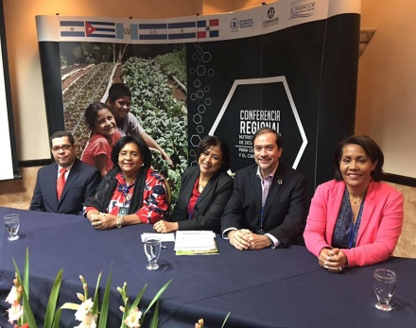
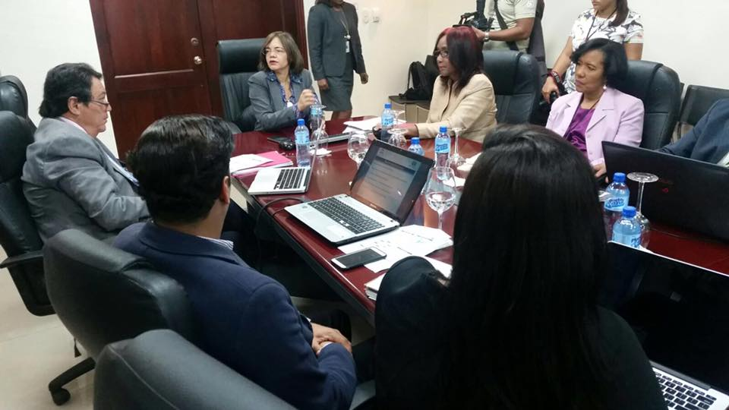
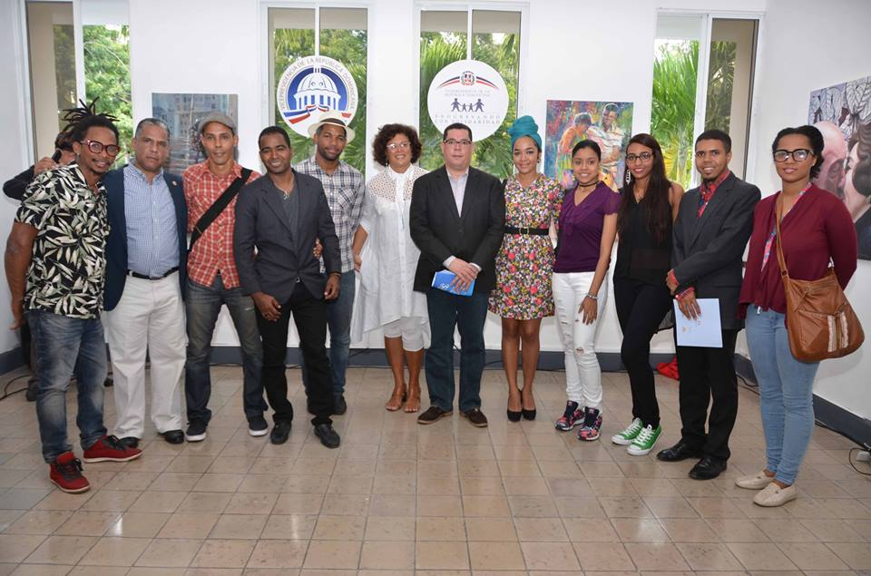
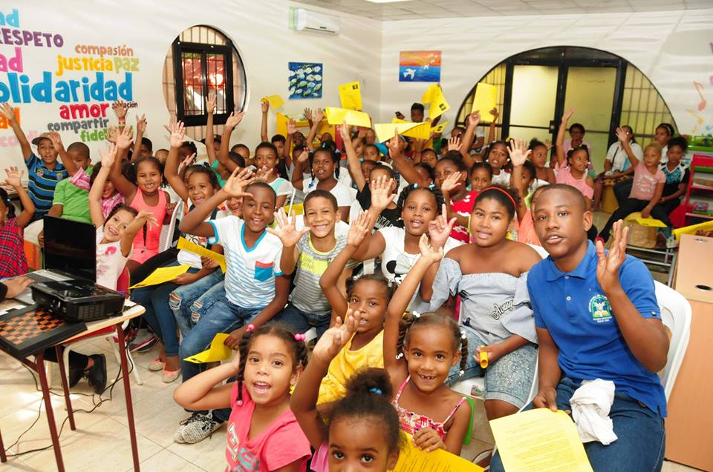
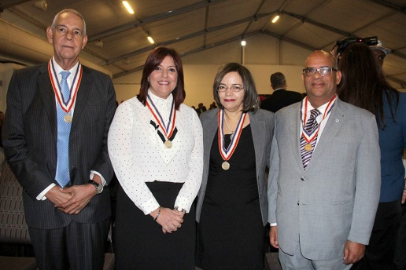
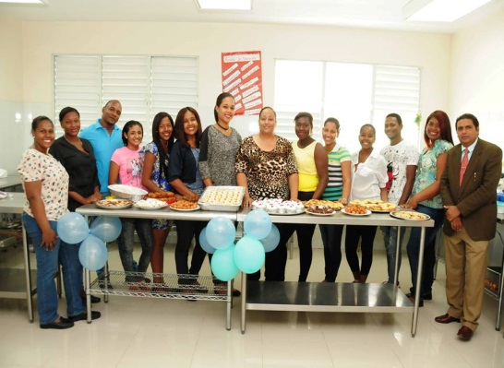

ACTIVIDADES DEL MES DE ENERO

CONFERENCIA REGIONAL SOBRE EN NUTRICIÓN Y DESARROLLO SOCIAL EN SAN SALVADOR.‬ ‬‬‬‬‬
Julio Anibal Fernandez y Evangelista Cornelio participaron de la Conferencia sobre en Nutrición y Desarrollo Social en San Salvador.‬ ‬‬‬‬‬

Fernández presentó los logros y avances de Progresando con Solidaridad en el componente nutrición durante el Evento Regional de Nutrición de World Food Programme.

DISEÑO MANUAL OPERATIVO PARA PROGRESANDO UNIDOS.

Nuestra directora general, doctora Altagracia Suriel, recibió al consultor para Progresando Unidos el señor Rogelio Gómez Hermosillo.

Durante su visita Gómez habló sobre el manual operativo de Progresando Unidos, el establecimiento de estrategias a implementar y determinar las acciones de Prosoli y como conjugarlas con Progresando Unidos.

3ER CONCURSO DE PINTURA JOVEN POR LOS VALORES.

Desde el día 21 de enero hasta el 10 de febrero puedes disfrutar de la Exposición Itinerante del 3er concurso de Pintura Joven por los Valores en la Aldea cultural Santa Rosa de Lima, La Romana.

Con el lema “Arte y cultura de paz”, la exposición forma parte de la campaña Bien por ti, que impulsa la vicepresidenta de la República, doctora Margarita Cedeño de Fernández, y sirve de plataforma para dar a conocer el talento de los artistas emergentes, al tiempo que reflejan en lienzo los colores, texturas y formas para interpretar valores humanos y ciudadanos.

La exposición, en la que se presentan 34 obras del repertorio de artistas participantes.

A través del concurso, la Vicepresidencia de la República Dominicana fomenta la paz, una nueva masculinidad, así como igualdad y respeto hacia la mujer, mediante la creación de espacios de reflexión a través de las artes plásticas.

PRESENTACIÓN DEL DOCUMENTAL “JUAN PABLO DUARTE”.
Niños, niñas y adolescentes de Progresando con Solidaridad disfrutaron del documental "Juan Pablo Duarte" en la “Casita De La Cultura”, actividad organizada por Proyectos Socioculturales.
En cada actividad Proyectos Socioculturales inculca el amor por los libros, los valores, el sano aprendizaje.

PREMIO NACIONAL A LA CALIDAD.
El programa Progresando con Solidaridad (Prosoli), el Sistema Único de Beneficiarios (Siuben), la Administradora de Subsidios Sociales (Adess) y las direcciones Técnica y Financiera del Gabinete de Coordinación de Políticas Sociales (GCPS) fueron reconocidas por el Ministerio de Administración Pública (MAP) como dependencias públicas de oro junto a otras instituciones que también han mejorado la calidad y el servicio que ofrecen a los ciudadanos.
TÉRMINO DEL CURSO “ELABORACIÓN DE BOCADILLOS”.

20 jóvenes de la comunidad Los Cartones de Azua concluyeron con satisfacción el curso "Elaboración de Bocadillos" en el Centro de Capacitación y Producción Progresando.

Los jóvenes forman parte de los 1,600 jóvenes que se están formando en los #CCPP mediante el programa Progresando Unidos que implementa la Vicepresidencia de la República Dominicana con 71 cursos.

NOTICIAS Y ARTÍCULOS DE INTERÉS PARA EL PROGRAMA

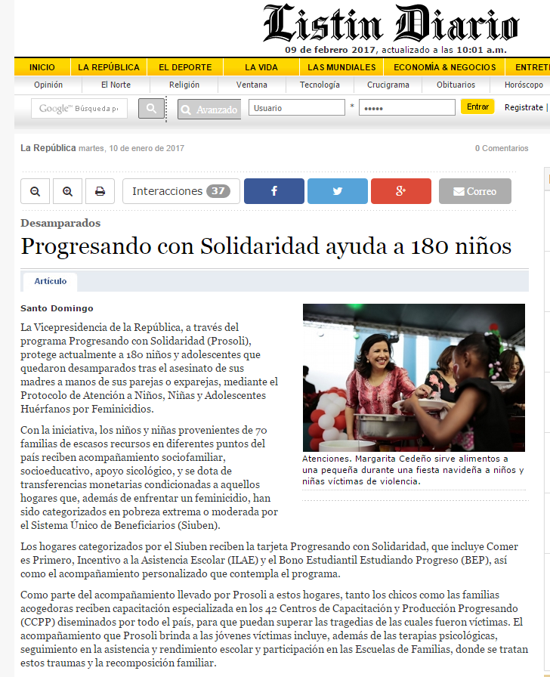
En este artículo se pondera de forma positiva los esfuerzos llevados a cabo desde el GCPS, encabezado por la Excma. Vicepresidenta de la República a través del Protocolo de Atención a Niños/as y Adolescentes victimas de feminicidio.

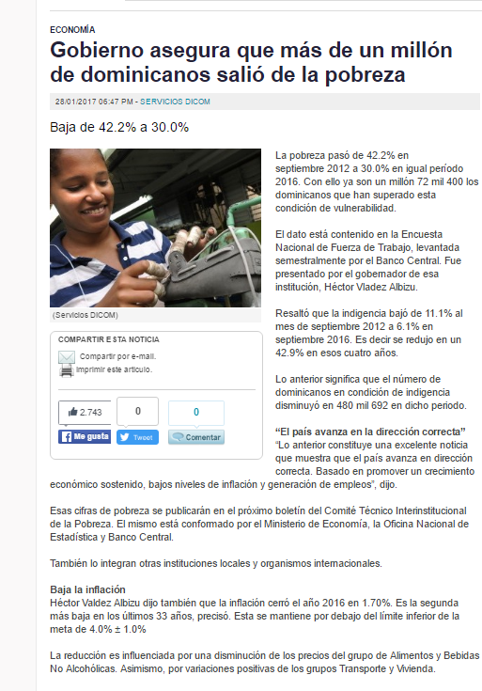
Aunque no se mencionan los esfuerzos directos del programa de forma específica, presenta un escenario alentador del logro de los objetivos de Progresando con Solidaridad, dado que se evidencia la reducción de la indigencia y la pobreza general. Es de observar que el SIUBEN no se menciona como parte Comité Técnico Interinstitucional de la Pobreza.

